Сначала:

Создаём:

ОбщиеФормы:

СписокКурсов;

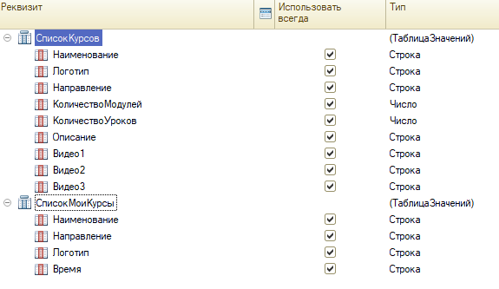

РегистрацияПользователя;

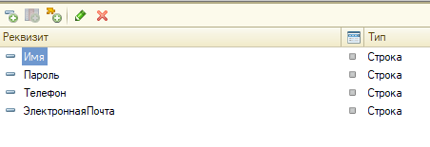

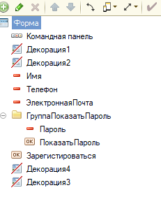

УспешнаяРегистрация;

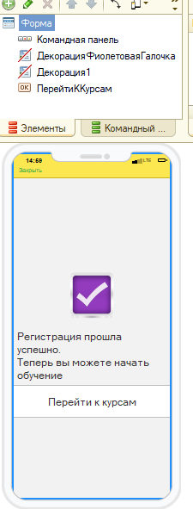

СодержаниеКурса;

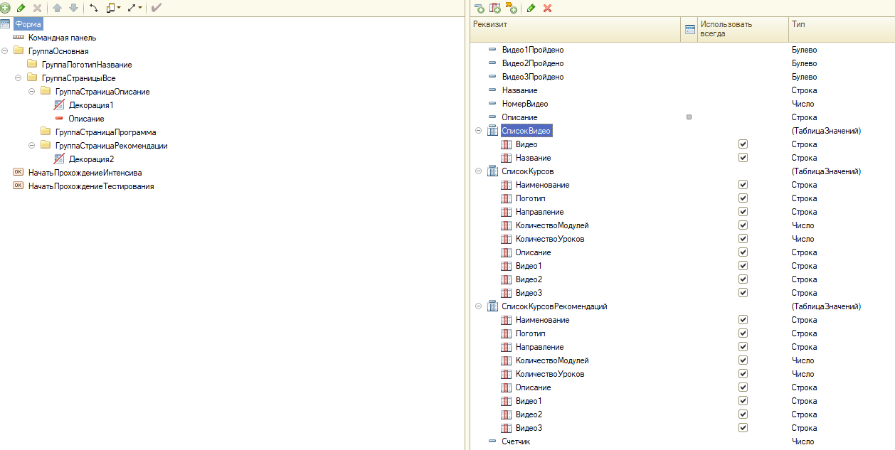

Тестирование:

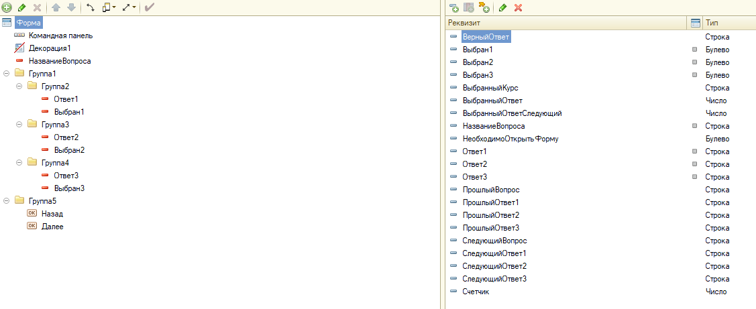

РезультатыТестирования:

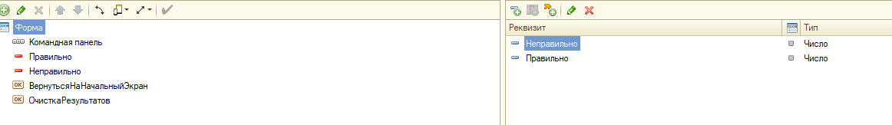

Справочники:

Файлы:

Файлы.Реквизиты:

Значение(ХранилищеЗначений);

Регистры сведений:

ИсторияВопросов:

Создаём Измерения:

Вопрос(Строка, 100);

Курс(Строка, 100);

Создаём Ресурсы:

Ответ1, Ответ2, Ответ3(Строка, 100);

НомерВопроса(Число, 1, точность 0);

ВыбранныйОтвет(Строка, 100);

Весь код к этой конфигурации находиться в файле «Модуль Б.txt», Под тегом @Ринат